2022～2023学年高三年级模拟试卷(三)

数　　学

(满分：150分　考试时间：120分钟)

2023．1

一、 选择题：本题共8小题，每小题5分，共40分．在每小题给出的选项中只有一个选项符合要求．

1. 已知集合*A*＝{*x*∈**N**|－1<*x*<3}，*B*＝{*x*|*x*2≤3}, 则*A*∩*B*＝(　　)

A. {*x*|－1<*x*≤} B. {*x*|0≤*x*≤}

C. {0，1} D. {1}

2. (＋i)(cos 60°－isin 60°)＝(　　)

A. －i B. 2

C. 1－i D. －i

3. 已知向量***a***＝(2，－3)，***b***＝(*m*，1)，若|***a***＋2***b***|＝|***a***－2***b***|，则*m*＝(　　)

A. B. － C. D. －

4. 已知一个正四棱台形油槽可以装煤油200 L，若它的上、下底面边长分别为60 cm和40 cm，则它的深度约为(　　)

A. 115 cm　 B. 79 cm　 C. 56 cm　 D. 26 cm

5. 某城市地铁1号线从*A*站到*D*站共有6个站点．甲、乙二人同时从*A*站上车，准备在*B*，*C*，*D*站中的某个站点下车．若他们在这3个站点中的某个站点下车是等可能的，则甲、乙二人在不同站点下车的概率为(　　)

A. B. C. D.

6. 已知定义在**R**上的函数*f*(*x*)的图象连续不间断，有下列四个命题：

甲：*f*(*x*)是奇函数；　 乙：*f*(*x*)的图象关于点(2，0)对称；

丙：*f*(22)＝0; 丁；*f*(*x*＋6)＝*f*(*x*).

如果有且仅有一个假命题，则该命题是(　　)

A. 甲 B. 乙 C. 丙 D. 丁

7. 已知双曲线：－＝1(*a*>0，*b*>0)的右焦点为*F*，过点*F*作一条渐近线的垂线，垂足为*M*.若△*MOF*的重心*G*在双曲线上，则双曲线的离心率为(　　)

A. 2 B. C. D.

8. 已知*a*＝e－1.1, *b*＝，*c*＝1－ln (e－1)，则*a*，*b*，*c*的大小关系为(　　)

A. *c*<*a*<*b* B. *a*<*b*<*c*

C. *a*<*c*<*b* D. *c*<*b*<*a*

二、 选择题：本题共4小题，每小题5分，共20分．在每小题给出的选项中，有多项符合题目要求．全部选对的得5分，部分选对的得2分，有选错的得0分．

9. 下列说法正确的是(　　)

A. 数据1，3，3，5，5，5，7，9，11的众数和第60百分位数都为5

B. 样本相关系数*r*越大，成对样本数据的线性相关程度也越强

C. 若随机变量*ξ*服从二项分布*B*(8，)，则方差*D*(2*ξ*)＝6

D. 若随机变量*X*服从正态分布*N*(0，1)，则*P*(|*X*|＜)＝2*P*(*X*＞)

10. 已知函数*f*(*x*)＝sin *ωx*－cos *ωx*(*ω*>0)的最小正周期为π，则(　　)

A. *ω*＝2

B. 点(－， 0)是*f*(*x*)图象的一个对称中心

C. *f*(*x*)在(，)上单调递减

D. 将*f*(*x*)的图象上所有的点向左平移个单位长度，可得到*y*＝cos (2*x*－)的图象

11. 过直线*l*：2*x*＋*y*＝5上一点*P*作圆*O*：*x*2＋*y*2＝1的切线，切点分别为*A, B*，则(　　)

A. 若直线*AB*∥*l*，则|*AB*|＝

B. cos ∠*APB* 的最小值为

C. 直线*AB*过定点(，)

D. 线段*AB*的中点*P*的轨迹长度为π

12. 已知在三棱锥*PABC*中，*PA*⊥*PB, AB*⊥*BC*，*PA*＝*PB*＝1, *AB*＝*BC,* 设二面角*PABC*的大小为*θ*，*M*是*PC*的中点．当*θ*变化时，下列说法正确的是(　　)

A. 存在*θ*，使得*PA*⊥*BC*

B. 存在*θ*，使得*PC*⊥平面*PAB*

C. 点*M*在某个球面上运动

D. 当*θ*＝时， 三棱锥*PABC*外接球的体积为π

三、 填空题：本题共4小题，每小题5分，共20分．

13. (*x*2－*x*－2)5的展开式中含*x*项的系数是________．

14. 若抛物线*x*2＝12*y*上的一点*P*到坐标原点*O*的距离为2，则点*P*到该抛物线焦点的距离为________．

15. 已知直线*y*＝ *kx*＋*b*是曲线*y*＝ln (1＋*x*)与*y*＝2＋ln *x*的公切线，则*k*＋*b*＝________．

16. 已知数列{*an*}满足*an*＋1>*an*>0，*a*＝*an*＋1＋*an*，则首项*a*1的取值范围是________；当*a*1＝时，记*bn*＝，且*k*<*i*<*k*＋1，则整数k＝________．

四、 解答题：本题共6小题，共70分．解答应写出必要的文字说明、证明过程或演算步骤．

17. (本小题满分10分)

已知数列{an}满足a1＝1，an＋1－2an＝3n－4.

(1) 求证：{an＋3n－1}是等比数列；

(2) 设数列{an} 的前n项和为Sn，求Sn.

18. (本小题满分12分)

在△ABC中，角A，B，C所对边分别为a，b，c，且3*cos* C＝2*sin* A *sin* B.

(1) 求的最小值；

(2) 若A＝，a＝，求c及△ABC的面积．

19. (本小题满分12分)

如图，在四棱锥PABCD中，底面ABCD是菱形，PA⊥平面ABCD，平面PAB⊥平面PBC.

(1) 求证：AB⊥BC；

(2) 若PA＝AB，M为PC上的点，当PC与平面ABM所成角的正弦值最大时，求的值．

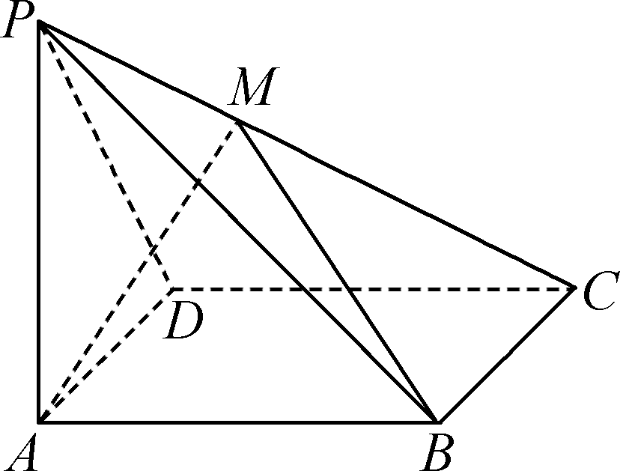

20. (本小题满分12分)

2022年卡塔尔世界杯决赛于当地时间12月18日进行，最终阿根廷通过点球大战总比分7∶5战胜法国，夺得冠军，根据比赛规则：淘汰赛阶段常规比赛时间为90分钟，若在90分钟结束时进球数持平，需进行30分钟的加时赛，若加时赛仍是平局，则采用“点球大战”的方式决定胜负．“点球大战”的规则如下：① 两队各派5名队员，双方轮流踢点球，累计进球个数多者胜；② 如果在踢满5轮前，一队的进球数已多于另一队踢满5轮最多可能射中的球数，则不需要再踢(例如：第4轮结束时，双方“点球大战”的进球数比为2∶0，则不需要再踢第5轮)；③ 若前5轮“点球大战”中双方进球数持平，则从第6轮起，双方每轮各派1人踢点球，若均进球或均不进球，则继续下一轮，直到出现一方进球另一方不进球的情况，进球方胜出．

(1) 假设踢点球的球员等可能地随机选择球门的左、中、右三个方向射门，门将也会等可能地选择球门的左、中、右三个方向来扑点球，而且门将即使方向判断正确也只有的可能性将球扑出．若球员射门均在门内，在一次“点球大战”中，求门将在前4次扑出点球的个数X的分布列和数学期望．

(2) 现有甲、乙两队在决赛中相遇，常规赛和加时赛后双方0∶0战平，需要通过“点球大战”来决定冠军．设甲队每名队员射进点球的概率均为，乙队每名队员射进点球的概率均为，假设每轮点球中进球与否互不影响，各轮结果也互不影响．

① 若甲队先踢点球，求在第3轮结束时，甲队踢进了3个球并获得冠军的概率；

② 求“点球大战”在第7轮结束，且乙队以6∶5获得冠军的概率．

21.(本小题满分12分)

已知椭圆C：＋＝1(a＞1≥b＞0)的左、右焦点分别为F1，F2，过点F2作直线l(与x轴不重合)交C于M，N两点，且当M为C的上顶点时，△MNF1的周长为8, 面积为.

(1) 求C的方程；

(2) 若A是C的右项点，设直线l，AM，AN的斜率分别为k，k1，k2，求证：k(＋)为定值．

22.(本小题满分12分)

已知函数f(x)＝*ln* x－.

(1) 当a＝－1时，求f(x)的单调区间；

(2) 若f(x)有两个零点x1，x2(x1<x2)，求a的取值范围，并证明＋＜0.

2022～2023学年高三年级模拟试卷(三)(南通)

数学参考答案及评分标准

1. C　2. D　3. A　4. B　5. C　6. D　7. B　8. C　9. AC　10. ABD　11. BC　12. ACD

13. －80　14. 5　15. 3－ln 2　16. 0＜*a*1＜2　－5

17. 解：(1) 由*an*＋1－2*an*＝3*n*－4，得*an*＋1＋3*n*＋2＝2(*an*＋3*n*－1).(2分)

因为*a*1＝1，所以*an*＋3*n*－1≠0，所以＝2，(4分)

所以{*an*＋3*n*－1}是等比数列，且公比为2.(5分)

(2) 由*a*1＝1，得*a*1＋3×1－1＝3，

所以*an*＋3*n*－1＝3×2*n*－1，即*an*＝3×2*n*－1－(3*n*－1).(7分)

所以*Sn*＝3(1＋21＋22＋…＋2*n*－1)－[2＋5＋8＋…＋(3*n*－1)]＝3×－＝3(2*n*－1)－.(10分)

18. 解：(1) 因为3cos *C*＝2sin *A* sin *B*，

所以－3(cos *A* cos *B*－sin *A* sin *B*)＝2sin *A* sin *B*，即sin *A* sin *B*＝3cos *A* cos *B*.

因为cos *A* cos *B*>0，所以tan *A* tan *B*＝3.(2分)

所以＝＝＝＋≥2＝，(4分)

当且仅当tan *A*＝tan *B*＝时，等号成立，所以的最小值为.(6分)

(2) 因为*A*＝，由(1)得，tan *B*＝＝3.

因为*B*∈(0，π)，所以sin *B*＝，cos *B*＝，(8分)

所以sin *C*＝sin (*B*＋)＝sin *B*＋cos *B*＝.

由正弦定理＝，得*c*＝＝5，(10分)

所以△*ABC*的面积为*ac* sin *B*＝××5×＝.(12分)

19. 解：(1) 如图，过点*A*作*AE*⊥*PB*，垂足为*E*.

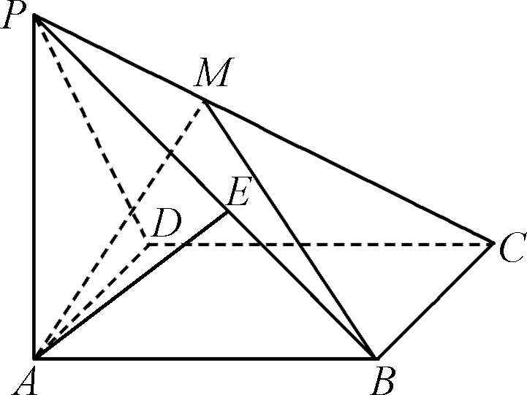

因为平面*PAB*⊥平面*PBC*，平面*PAB*⊂平面*PBC*＝*PB*，

*AE*⊂平面*PAB*，*AE*⊥*PB*，

所以*AE*⊥平面*PBC*.(2分)

因为*BC*⊂平面*PBC*，所以*AE*⊥*BC*.

又*PA*⊥平面*ABCD*，*BC*⊂平面*ABCD*，所以*PA*⊥*BC*.

因为*AE*∩*PA*＝*A*，*AE*，*PA*⊂平面*PAB*，

所以*BC*⊥平面*PAB*.(4分)

又*AB*⊂平面*PAB*，所以*AB*⊥*BC*.(6分)

(2) 以*A*为坐标原点，*AB*，*AD*，*AP*分别为*x*，*y*，*z*轴建立如图所示的空间直角坐标系．

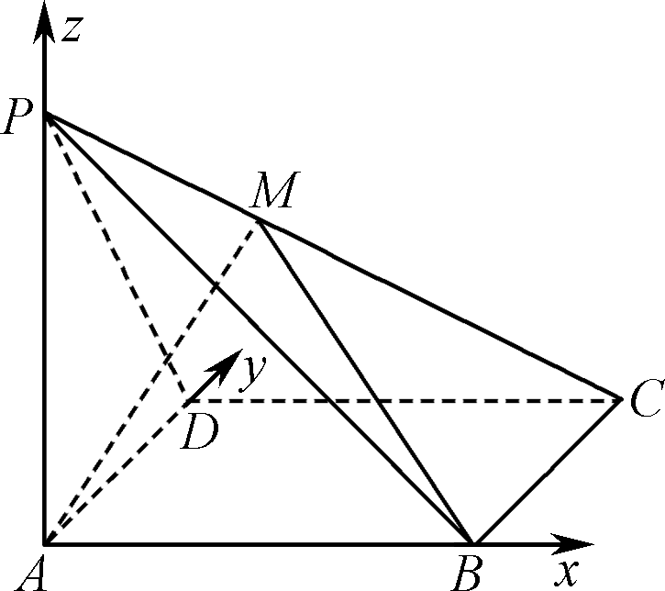

由底面*ABCD*是菱形，且*AB*⊥*BC*，得底面*ABCD*为正方形，

设*PA*＝*AB*＝1，则*B*(1，0，0)，*C*(1，1，0)，*P*(0，0，1)，

所以＝(1，0，0)，＝(1，1，－1)，

设＝*λ*＝(*λ*，*λ*，－*λ*)(0≤*λ*≤1)，则＝＋＝(*λ*，*λ*，1－*λ*).

设平面*ABM*的法向量为***n***＝(*x*，*y*，*z*)，

则，即

当0≤*λ*<1时，取***n***＝(0，1，－).(8分)

设*PC*与平面*ABM*所成角为*θ*，

则sin *θ*＝|cos 〈***n***，〉|＝＝，(10分)

当*λ*＝时，sin *θ*的最大值为.

当*λ*＝1时，sin *θ*＝＜，

所以*PC*与平面*ABM*所成角的正弦值为，此时＝.(12分)

20. 解：(1) 根据题意，门将每次扑中点球的概率*p*＝×＝.(2分)

(解法1)*X*的所有可能取值为0，1，2，3，4.

*P*(*X*＝0)＝C*p*0(1－*p*)4＝；*P*(*X*＝1)＝C*p*1(1－*p*)3＝；

*P*(*X*＝2)＝C*p*2(1－*p*)2＝；*P*(*X*＝3)＝C*p*3(1－*p*)＝；

*P*(*X*＝4)＝C*p*4(1－*p*)0＝.(4分)

所以*X*的概率分布列为

|  |  |  |  |  |  |
| --- | --- | --- | --- | --- | --- |
| *X* | 0 | 1 | 2 | 3 | 4 |
| *P*(*X*) |  |  |  |  |  |

数学期望*E*(*X*)＝0×＋1×＋2×＋3×＋4×＝.(5分)

(解法2)*X*～*B*(4，)，

所以*X*的概率分布列为

|  |  |  |  |  |  |
| --- | --- | --- | --- | --- | --- |
| *X* | 0 | 1 | 2 | 3 | 4 |
| *P*(*X*) |  |  |  |  |  |

(4分)

数学期望*E*(*X*)＝4×＝.(5分)

(2) ① 甲队先踢点球，第三轮结束时甲队踢进了3个球，并获得冠军，则乙队没有进球，所以甲队获得冠军的概率为()3×(1－)3＝.(7分)

② 点球在第7轮结束，且乙队以6∶5获胜，所以前5轮战平，且第6轮战平，第7轮乙队1∶0胜甲队. 当前5轮两队为4∶4时，乙队胜出的概率为[C()4××C()4×]×(×)×(×)＝.(9分)

当前5轮两队为5∶5时，乙队胜出的概率为[C()5×C)5]×(×)×(×)＝.(11分)

因为上述两个事件互斥，所以乙队胜出的概率为＋＝.(12分)

21. 解：(1) 由题意得4*a*＝8，即*a*＝2，所以椭圆*C*：＋＝1.(1分)

当*M*为*C*的上顶点时，直线*l*为：＋＝1，联立方程组＋＝1，解得*x*＝， *y*＝.(3分)

又△*MNF*1的面积为，所以*b*·2*c*＋·2*c*＝，即7*bc*＝(*c*2＋4)，

所以7*c*·＝(*c*2＋4)，解得*c*2＝3或*c*2＝，于是*b*2＝1或*b*2＝.(5分)

因为0<*b*≤1，所以*b*2＝1，所以椭圆*C*的方程为＋*y*2＝1.(6分)

(2) 椭圆*C*的右焦点为*F*2(，0)，直线*l*的方程为*y*＝*k*(*x*－)，

联立方程组消*y*得(1＋4*k*2)*x*2－8*k*2*x*＋12*k*2－4＝0.

设*M*(*x*1，*y*1)，*N*(*x*2，*y*2)，则*x*1＋*x*2＝，*x*1*x*2＝，(8分)

所以＋＝＋＝＋＝·(＋)

＝·＝·

＝(8－4)，所以*k*(＋)＝8－4为定值．(12分)

22. 解：(1) *f*(*x*)的定义域为(0，1)∪(1，＋∞).

当*a*＝－1时，*f*(*x*)＝ln *x*＋，导函数*f*′(*x*)＝.(2分)

令*f*′(*x*)>0，得0<*x*<2－或*x*>2＋；令*f*′(*x*)<0，得2－<*x*<2＋且*x*≠1；

所以*f*(*x*)的单调递增区间为(0，2－)和(2＋，＋∞)，单调递减区间为(2－，1)和(1，2＋).(4分)

(2) 当*a*＝0时，*f*(*x*)只有1个零点，不符合题意；当*a*<0时，若0<*x*<1，则*f*(*x*)<0；

若*x*>1，则*f*(*x*)>0，不符合题意，所以*a*>0.

当*a*>0时，*f*′(*x*)＝＋＞0，所以*f*(*x*)在(0，1)和(1，＋∞)上均单调递增．

当*x*>1时，由*f*(e*a*)＝－<0，

*f*(e3*a*＋1)＝ln e3*a*＋1－＝

＞＝＞0，

所以*f*(*x*)在(1，＋∞)内有一个零点；

当0<*x*<1，同理*f*(e－*a*)＝＞0，*f*(e－3*a*－1)＜0，

所以*f*(*x*)在(0，1)上有一个零点，

所以*a*的取值范围是(0，＋∞).(8分)

因为*f*(*x*)的两个零点为*x*1，*x*2，

所以ln *x*1＝，即ln *x*1＋*a*＝，所以＝.

同理，＝，

所以＋＝＋＝[2－(＋)].(10分)

若*f*(*x*)＝0，即ln *x*－＝0，则ln －＝－ln *x*＋＝－*f*(*x*)＝0，

所以*f*(*x*)的两个零点*x*1，*x*2互为倒数，即*x*2＝，

所以＋＝*x*1＋>2(等号不成立)，所以2－(＋)<0，

所以＋＝＋＝[2－(＋)]＜0.

所以得证．(12分)